5.2. СВЧ-усилители и умножители частоты на ЛПД

5.2.1. Регенеративные усилители на лавинно-пролетных диодах.
Принцип регенеративного усиления заключается в частичной компенсации потерь в резонаторе отрицательной проводимостью диода. Чаще всего используются регенеративные усилители отражательного типа, устройство которых поясняется на рис.7.
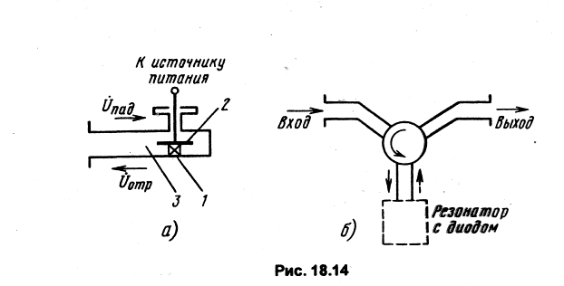
На рис.7,а показана собственно усилительная секция, по конструкции близкая к генераторной. ЛПД 1 установлен в открытом радиальном резонаторе 2, размещенном в волноводе 3. В режиме усиления ток питания ЛПД меньше порогового и самовозбуждение невозможно. При подаче сигнала волна, распространяющаяся в волноводе отражается от резонатора с диодом; если сопротивление последнего отрицательно, то амплитуда отраженной волны U_{отр}, может стать больше амплитуды падающей U_{пад}. Таким образом, коэффициент усиления по напряжению равен для этой схемы коэффициенту отражения
Рис.7
К= U_{отр}/ U_{пад.}
Для разделения падающей и отраженной волн используется циркулятор (рис.7,б)
Из-за высокого уровня шумов лавинного тока коэффициент шума усилителей на ЛПД достигает 30...40 дБ; по этому параметру они значительно уступают транзисторам. По указанной причине усилители на ЛПД используются, как правило, в оконечных каскадах твердотельных передатчиков. В таком применении важны энергетические параметры, по которым ЛПД не уступают другим полупроводниковым приборам, а в миллиметровом диапазоне превосходят их.
Усилители мощности на ЛПД применяются в передатчиках радиорелейных и спутниковых систем связи. По КПД и выходной мощности они близки к генераторам на ЛПД; для увеличения последней используется сложение мощностей нескольких диодов в одной колебательной системе. Уровень выходной мощности колеблется от сотен милливатт до нескольких ватт в однодиодных усилителях и достигает 15...20 Вт в многодиодных. При этом коэффициент усиления лежит в пределах 5... 10 дБ, а относительная полоса пропускания 2...10 %.

5.2.2.Усиление мощности в режиме синхронизации
Схема включения ЛПД в этом режиме усиления не отличается от приведенной на рис.7 схемы регенеративного усилителя, но ток питания больше порогового. Поэтому без входного сигнала возникают свободные автоколебания на собственной частоте резонансной системы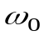 Если на вход подаются колебания сигнала частоты 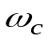, достаточно близкой к , то при определенной амплитуде этих колебаний происходит захват частоты генерации, которая становится равной частоте сигнала . Это явление называется синхронизацией. При изменении синхронизация сохраняется в полосе частот 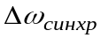, называемой полосой синхронизации, которая тем шире, чем больше амплитуда входного сигнала. В режиме синхронизации выходная мощность почти не зависит от входной. Это ограничивает его использование только усилением мощности частотно- или фазо-модулированных колебаний.
Преимуществами режима синхронизации по сравнению с режимом регенеративного усиление являются более высокий коэффициент усиления мощности (15...20 дБ) и несколько лучшие энергетические показатели, недостатком – узость полосы синхронизации (около 1 %).

